**Ta’tsir Istikhdaam al-Bithoqoh al-Wamdhiyah bi al-Huruf al-Hijaiyah fi Isti’ab al-Mufrodat lada al-Thullab fi al-Marhati al-Mutawasshithoh al-Fashlu al-Tsani bimadrosati Muhammadiyah Langsa**

**تأثير استخدام البطاقة الومضية بالحروف الهجائية في استيعاب المفردات لدى الطلاب في المرحلة المتوسطة الفصل الثاني بمدرسة محمدية لانجسا**

**Nabil Latif*,*** *E-mail :* [*nabillatif2021@gmail.com*](mailto:nabillatif2021@gmail.com)*, STAI Assunnah Deli Serdang, Indonesia*

[https://licensebuttons.net/l/by-sa/3.0/88x31.png](http://creativecommons.org/licenses/by-sa/4.0/)

This is an open access article under the CC–BY-SA license

©2021 by the authors. Submitted for possible open access publication under the terms and conditions of the Creative Commons

Attribution-ShareAlike 4.0 International License-(CC-BY-SA) (<https://creativecommons.org/licenses/by-sa/4.0/>)

*DOI:**<http://dx.doi.org/10.30983/huruf.v1i1.4923>*

|  |  |  |
| --- | --- | --- |
| *Submission: September 20, 2022* | *Revised: - , 2022* | *Published: -* , 2022 |

***Abstract***

*Lack of vocabulary is a problem while learning a language for non-native speakers since it results in speech weakness. Due to their inability to comprehend what they were being taught and lack of enthusiasm, the pupils found it difficult to regurgitate the terminology. The Alphabet Flash Card Tool was created to make learning enjoyable. In addition to graphical features, it is a device that makes it simpler for pupils to comprehend the lesson so they can obtain better outcomes (writing and pictures). Quantitative field research, an experimental design, and statistical methods are the research techniques used. After conducting the post-test comparing the two groups in this study, the researcher discovered the results: the experimental class had an average score of (77,5), while the control class had an average score of (65,90). The researcher discovered a result that is superior to the result in the table (Tt) in the degree of 5% = 1.99 and has a t-test result (To) = 2.36. Finally, the second semester vocabulary comprehension of the pupils at Muhammadiyah Langsa Intermediate School is affected by the use of the alphabetical flashcards.*

***Keywords****: Alphabet flash card, Vocabulary comprehension*

**ملخص البحث**

المسائل عند تعلم اللغة لغير الناطقين بها هي قلة المفردات يسبب ضعف في الكلام. وكذلك المشكلات في هذا البحث هي ضعف في نطق الحروف لدى الطلاب بسبب ذلك وجد الطلاب الصعوبة في تكرار المفردات وقلة الفهم وقلة رغبة الطلاب في التعليم اللغة العربية. الغرض من أداة بطاقة الومضية بالحروف الهجائية يجعل عملية التعليم ممتعة. هي آلة تسهل على الطلاب فهم الدرس حتى يتمكنوا من تحقيق نتائج أعلى، بالإضافة إلى وسائل الراحة الرسومية (الكتابة والصور). والمنهج البحث المستخدم هو البحث الميدان الكمي بالنوع التجريبي، وبالطريقة الإحصائية. والنتيجة من هذا البحث هي وجد الباحث تأثير باستخدام البطاقة الومضية بالحروف الهجائية في استيعاب المفردات، ومن النتيجة بعد قام بالاختبار البعدي بين فصلين: في الفصل التجريبي بالمعدل (77,5) والفصل الضابطي بالمعدل (65,90). فوجد الباحث نتيجة باختبار-ت (To) = 2,36 أكبر من النتيجة الجدول (Tt) في الدرجة 5%= 1,99. والخلاصة، استخدام البطاقة الومضية بالحروف الهجائية لها آثار في استيعاب المفردات لدى الطلاب في الفصل الثاني بمدرسة المتوسطة محمدية لانجسا.

**الكلمات المحورية:** *البطاقة الومضية بالحروف الهجائية، استيعاب المفردات.*

1. **مقدمة**

اللغة هي أداة تسمح لأي شخص بإيصال محتويات عقله أو قلبه إلى شخص آخر. في التفاعل البشري، تعتبر لغة الوسائط هي العامل الأكثر أهمية. وهذا يدل على منظور متميز للغة العربية. يعتقد البعض خطأً أن تعلم اللغة العربية يستلزم دراسة العلوم الإسلامية. هذا هو الحال لأن غالبية المراجع للعلوم الشريعة مكتوبة باللغة العربية. لأن مصدري التعليم الأساسيين للمسلمين، القرآن والحديث النبوي، كلاهما مكتوبان باللغة العربية، فإن الدين عنصر متأصل في اللغة.[1]

حدد اللغويون مجموعة متنوعة من التفسيرات للغة، بما في ذلك تأكيد أبو الفتح بن جني على أن اللغة صوت يعبر عنه الجميع من أجل أهدافهم الخاصة. اللغة العربية هي اللغة التي يستخدمها العرب للتعبير عن أهدافهم. وقد تعلم القرآن الكريم وأحاديث الرسول الكريم وما رواه العرب الثقات ونظامهم ونقله إلينا.[2]

في التعليم اللغة العربية فيه تدريس المهارات اللغوية وتدريس العناصر اللغوية. تدريس المهارات اللغوية منها الاستماع، الكلام، القراءة، والكتابة. والعناصر اللغوية منها الأصوات، المفردات، التراكيب، والقواعد.[3]

المفردات عنصر من عناصر اللغة مهمة جدا كما تكوين عبارة أو جملة وخطاب. ولذلك فإن أهمية المفردات، بحيث أحد يقول أن تعليم اللغة الأجنبية تبدأ بالتعريف وتدريس المفردات نفسها، إما عن طريق الحفظ أو بأي وسيلة أخرى. تعليم المفردات محتاج لنشر مهارة اللغة العربية، لأن الهدف من التعليم اللغة العربية هو الفهم. الشخص لا يستطيع أن يتكلم إلا باستيعاب المفردات ومهارة لنشره.[4]

اعتمادًا على المدرس، توجد طرق أو وسائل عديدة لتعليم المفردات، أحدها هو استخدام البطاقة الومضية بالحروف الهجائية يجعل عملية التعليم ممتعة. هي آلة تسهل على الطلاب فهم الدرس حتى يتمكنوا من تحقيق نتائج أعلى.

فيما يلي بعض فوائد أو المزايا استخدام هذه البطاقة: يمكن استخدامها داخل الفصل وخارجه، زيادة الفهم الطلاب، وغير مكلفة، ويمكن تحسين ذاكرة الطلاب، تجعل التعليم اللغة العربية ممتعة لدى الطلاب، كما أنها مريحة في التنقل.[5]

من بعض الآراء المذكورة من قبل، استنبط الباحث أن استخدام البطاقة الومضية بالحروف الهجائية لأنها وسيلة التعليمية التي سيسهل بها على الطلاب يأخذ الأفكار والمعلومات التي تحتوى على البطاقات. هذه الوسيلة ستحصل على المنافع الكثيرة منها الطلاب يستطيعون أن يكتب اللغة العربية صحيحا، ويسهلهم في النطق، في التطبيق، في الحفظ وفي الفهم اللغة العربية جيدا.

يقول حمالك (Hamalik) أن استخدام الوسائل في التعليم لتنمية الإرادة، وتنمية الشجاعة، والتهييج في التعليم ويؤثر السيكولوجي الطلاب.[6]

قال سيفول مصطفى (Saiful Mustafa) إن الصور والبطاقات هي وسائل تعليمية يمكن استخدامها لتعليم اللغة. باستخدام الصور كوسيط لتعلم المفردات، يمكن إنشاء الصور من الكاميرا أو صنعها بواسطة المدرس، ثم يمكن تشكيل الصور في بطاقات (بطاقات المفردات)، وستكون أكثر برودة إذا تم صنعها بأشكال ملونة.

بالإضافة إلى الصور التي يتم تحويلها إلى بطاقات، توجد أيضًا بطاقات مصنوعة من الورق المقوى أو قطع من الورق عليها صور في المقدمة ومكتوبة بالمفردات.[7]

يمكن للطلاب فهم اللغة العربية تدريجيًا من خلال تعلم المفردات باستخدام البطاقة الومضية بالحروف الهجائية. هذه إحدى من الوسائل لتعليم المفردات باستخدام البطاقة الومضية بالحروف الهجائية لمساعدة الطلاب على فهم ما يتعلمونه. لأن الطلاب يضعفون في نطق ويصعبون في التكرار المفردات وأيضا قلة الفهم وقلة رغبة في التعليم اللغة العربية وكذلك عدم استخدام الوسيلة التعليمية كبطاقة الومضية بالحروف الهجائية لاستيعاب المفردات إلا السبورة وقلة الحماسة في التعلم.

نتيجة لذلك، تلعب وسائل الإعلام في اكتساب اللغة دورًا مهمًا في جذب انتباه الطلاب وزيادة مواقفهم واهتمامهم تجاه عملية التدريس والتعلم. فيجب أن يستخدم المدرسون مجموعة متنوعة من مناهج التدريس عند تدريس اللغة العربية من أجل تعظيم عملية التعلم والنتائج التي تم الحصول عليها.

فلذلك اختار الباحث هذا الموضوع لأنه مناسب للطلاب في المدرسة المتوسطة محمدية لانجسا إحدى من المدارس التي فيها تدريس اللغة العربية واللغة الإنجليزية والعلوم الشرعية وغيرها، لذلك يبحث الباحث عن **"تأثير استخدام البطاقة الومضية بالحروف الهجائية في استيعاب المفردات لدى الطلاب في المرحلة المتوسطة الفصل الثاني بمدرسة المتوسطة محمدية لانجسا"**.

تحديد المشكلة أما حدود البحث يعني " تأثير استخدام البطاقة الومضية بالحروف الهجائية في استيعاب المفردات لدى الطلاب في المرحلة المتوسطة الفصل الثاني بمدرسة المتوسطة محمدية لانجسا". أهداف البحث إذا تم أخذ أهداف البحث عامة، فإنها تهدف إلى زيادة قدرة الطلاب في استيعاب المفردات باستخدام البطاقة الومضية بالحروف الهجائية استبدال من التعليم التي يستخدمها مدرس اللغة العربية.

والأهداف في هذا البحث كما يلي:لمعرفة قدرة الطلاب في استيعاب المفردات بالاختبار قبلي وبعدي في الفصل التجريبي في المرحلة المتوسطة الفصل الثاني (و) بمدرسة المتوسطة محمدية لانجسا ولمعرفة تأثير استخدام البطاقة الومضية بالحروف الهجائية في استيعاب المفردات لدى الطلاب في الفصل التجريبي في المرحلة المتوسطة الفصل الثاني (و)  بمدرسة المتوسطة محمدية لانجسا.

فيؤيد الباحث البحث بالدراسات السابقة التي تتعلق بالموضوع الذي قام به الباحث، على وهي:

1. ايميلداياني طالبة من قسم تعليم اللغة العربية في جامعة السنة الإسلامية عن **" تأثير بطاقة المباراة على استيعاب المفردات في المرحلة المتوسطة بمعهد الحديث الكوثر كارنج أنوم سيمالونجونج".** النتيجة لهذالبحث: وجدت الباحثة تأثير إيجابيا باستخدام بطاقة المبارة في تعليم المفردات، وتستدل بها الباحثة من نتيجة الطلاب على الاختبار في الفصل التجريبي والفصل الضابطي. وجدت الباحثة نتيجة المفردات باختبار –ت هي 2,207, فالفرضية التبادلية مقبولة والفرضية العدمية مردودة. لذلك وجدت الباحثة فرقا بين استيعاب المفردات باستخدام بطاقة المبارة وعدم استخدامها.
2. عبدي رحمي ناسوتيون طالبة من قسم تعليم اللغة العربية في جامعة السنة الإسلامية عن **" تأثير استخدام وسيلة البطاقات الهجائية على قدرة الطلاب في الإملاء بمعهد موارد السلام باتنج كويس".** النتيجة لهذ البحث: وجدت الباحثة تأثير إجابيا باستخدام وسيلة البطاقات الهجائية على قدرة الطلاب في الإملاء، ويستدلها الباحثة من نتيجة الطلاب على الاختبار في الفصل التجريبي والفصل الضابطي باختبار-ت هي 6,487 فالفرض التبادلية مقبولة والفرض العدمية مردودة. لذلك وجدت الباحثة فرق بين قدرة الطلاب في الإملاء باستخدام وسيلة البطاقات الهجائية وبدون استخدامها.
3. ميرتا أفينتي طالبة من قسم تعليم اللغة العربية في جامعة السنة الإسلامية عن **" تأثير استخدام الخريطة الذهنية على قدرة الطلاب في استيعاب المفردات (يحث تجريبي في الصف الثاني بمعهد دار المخلصين تانجونج كارنج أتجيه تاميانج)"**، النتيجة من هذا البحث: وجدت الباحثة تأثيرا باستخدام الخريطة الذهنية في استيعاب المفردات، والدليل يعني لأن كانت to أكثر من ttوهي 2,051<5,779>2,77 فالفرض التبادلية مقبولة والفرض العدمية مردودة، وجدت الباحثة فرق بين تعليم المفردات باستخدام الخريطة الذهنية وبدون استخدامها.
4. موني مولدى، طالبة من قسم تعليم اللغة العربية في جامعة السنة الإسلامية عن **" تأثير استخدام البطاقات الومضية "flash card" على تعليم النحو (بحث تجريبي في الفصل الأول بالمدرسة العالية الإسلامية الحكومية 1 ديلي سردنج)"**، والنتيجة من هذا البحث: هذا البحث تدل على أن استخدام البطاقات الومضية يؤثر على تعليم النحو، وتستدلها الباحثة من نتيجة الطلاب على الاختبار البعدي. وجدت الباحثة نتيجة من الاختبار البعدي في تعليم النحو باستخدام البطاقات الومضية بمعدل (75،92) ومن نتيجة الاختبار البعدي في تعليم النحو بدون اسنخدامها بمعدل (35،80).
5. **منهج البحث**

منهج البحث الذي استخدم الباحث في هذا البحث هو طريقة أو منهج البحث الكمي بنوع التجريبي. والهدف من البحث التجريبي هو تحديد تأثير عامل واحد أو أكثر على المتغيرات الأخرى. تختلف التجارب عن الأبحاث السابقة من حيث أنها تشمل الفصل الضابطي بالإضافة إلى الفصل التجريبي. يجب تأكيد السلامة الداخلية والخارجية في البحث التجريبي. يشار إلى التواريخ والنضج والاختبارات والأدوات والانحدار والاختيار غير المستقرة في التجربة على أنها تكامل داخلي. يهتم الأمن الخارجي بالنشر العام لنتائج العينة، وتأثير الظروف الشخصية للباحث على التجربة، والتصميم الصريح للتجربة، وتأثير المعرفة قيد التحقيق.[8]

إن هذا البحث هو بحث التجريبي. وفيه أنواع كثيرة من التصميم التجريبي. وأخذ الباحث التصميم التجريبي الحقيقي True Experimental Designوهي بطريقة Pretest-Posttest Control Group Designأو باختبار قبلي وبعدي في الفصل التجريبي والفصل الضابطي، ويعتبر هذا التصميم الأكثر فاعلية من حيث السببية، ولكنه أيضًا أكثر صعوبة فيفعل.[9] ومجتمع البحث من ذلك العدد هي فصل الثاني(ه) و(و) في مرحلة المتوسطة وعينة البحث الفصل (و) منها 32 أشخاص. أما أدوات البحث المستخدمة لحصول على البيانات في هذا البحث مما يلي:

1. الاختبار

أقام الباحث الاختبار لتحديد قدرة لكل الطلاب في التعلم. والاختبار هو جمع اسئلة المستخدمة لقياس المهارة، والمعرفة، والقدرة، في تعليم اللغة العربية وخاصة في استيعاب المفردات.

1. الملاحظة

بدأ الباحث بالملاحظة أحوال الطلاب في مرحلة المتوسطة ولاسيما في الفصل الثاني بمدرسة المتوسطة محمدية لانجسا لمساعدة الباحث في كتابة خلفية البحث.

1. المقابلة

المقابلة هي وسيلة لحصول على البيانات أو المعلومات كيف يكون تعليم اللغة العربية لديهم وخاصة في تعليم المفردات.

أما طريقة تحليل البيانات كما يلي :

1. اختبار الشرط, منها : اختبار الطبيعية، اختبار التجانس، سهولة البندي، واختبار التمييز.
2. اختبار الفرضية.

# نتائج البحث ومناقشاتها

### عرض البيانات من تجريبية

أخذ الباحث الفصل الثاني (و) ليكون فصل التجريبي الذي يستخدم البطاقة الومضية بالحروف الهجائية وأدّى الباحث اختبار القبلي لمعرفة قدرة الطلاب في استيعاب المفردات. ووجد الباحث النتيجة من هذ الاختبار أن مجموعة النتيجة 2.395 والمعدل 74.84375 وأعلى النتيجة هي 90 وأدنى النتيجة هي 25، والذي حصل على النتائج ممتاز هي 6 أشخاص، وعلى النتائج جيد جدا 14 أشخاص، وعلى النتائج جيد 8 أشخاص، وعلى النتائج مقبول شخصا واحدا، وعلى النتائج راسب 3 أشخاص.

**جدول 1 النسبة على النتيجة في الاختبار القبلي**

|  |  |  |
| --- | --- | --- |
| النتيجة | الدرجة | العدد |
| 10-40 | راسب | 3 |
| 41 -59 | مقبول | 1 |
| 60-70 | جيد | 8 |
| 71-85 | جيد جدا | 14 |
| 86-100 | ممتاز | 6 |

ليوضح ذلك سيبين الباحث بشكل المخطط الشريطي في النتيجة، وهي:

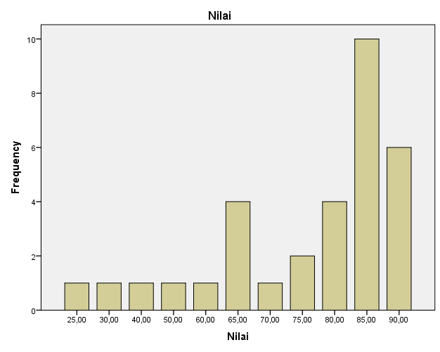

ثم قام الباحث الدراسة أربع لقاءات في كل لقاء حصتين وفي كل حصة 40 دقيقة ومجموعة من كل دقيقة 320 دقيقة. بعد انتهاء من الدراسة حول أربع لقاءات، قام الباحث بالاختبار البعدي لمعرفة قدرة الطلاب على استيعاب المفردات الذي قد درسهم بالوسيلة البطاقة.

وجد الباحث أن مجموعة من النتيجة في اختبار بعدي 2.480 والمعدل 77.5 ورأى الباحث أن النتيجة ممتاز فيه زيادة يعني 9 أشخاص، والنتيجة جيد جدا 13 أشخاص، والنتيجة جيد 7 أشخاص، والنتيجة مقبول شخصين قط، والنتيحة راسب شحص واحد.

**جدول2 النسبة على النتيجة في الاختبار البعدي**

|  |  |  |
| --- | --- | --- |
| النتيجة | الدرجة | التردد |
| 10-40 | راسب | 1 |
| 41 -59 | مقبول | 2 |
| 60-70 | جيد | 7 |
| 71-85 | جيد جدا | 13 |
| 86-100 | ممتاز | 9 |

ليوضح ذلك سيبين الباحث بشكل المخطط الشريطي في النتيجة، وهي:

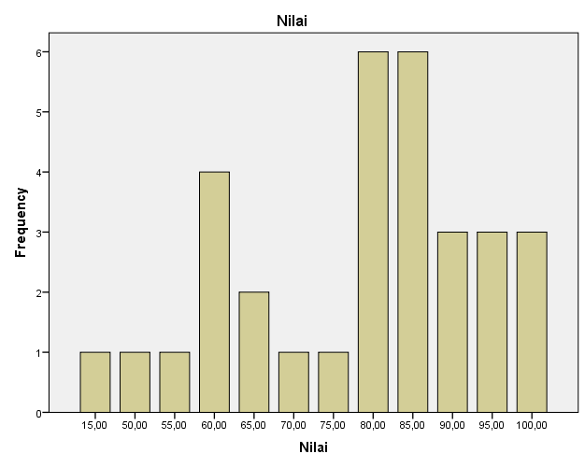

### عرض البيانات من ضابطية

أخذ الباحث الفصل الثاني (ه) ليكون فصل الضابطي الذي لا يستخدم البطاقة الومضية بالحروف الهجائية وأدّى الباحث اختبار القبلي لمعرفة قدرة الطلاب في استيعاب المفردات. ووجد الباحث النتيجة من هذ الاختبار أن مجموعة النتيجة 2.755 والمعدل 83.48 وأعلى النتيجة هي 100 وأدنى النتيجة هي 50 والذي حصل على النتائج ممتاز هي10 أشخاص، وعلى النتائج جيد جدا 19 أشخاص، وعلى النتائج جيد 3 أشخاص، وعلى النتائج مقبول شخصا واحدا، وعلى النتائج راسب لا أحد.

**جدول 3 النسبة على النتيجة في الاختبار القبلي**

|  |  |  |
| --- | --- | --- |
| النتيجة | الدرجة | العدد |
| 10-40 | راسب | - |
| 41 -59 | مقبول | 1 |
| 60-70 | جيد | 3 |
| 71-85 | جيد جدا | 19 |
| 86-100 | ممتاز | 10 |

ليوضح ذلك سيبين الباحث بشكل المخطط الشريطي في النتيجة، وهي:

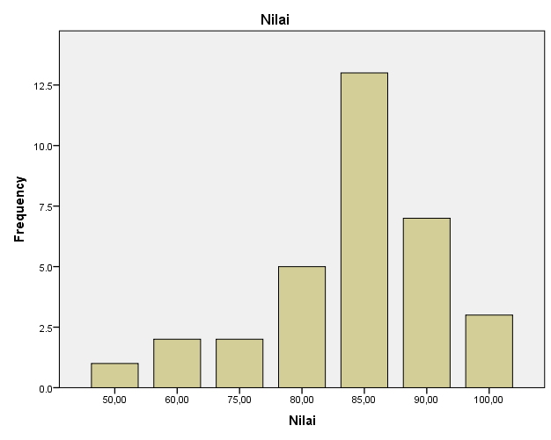

ثم قام الباحث الدراسة أربع لقاءات في كل لقاء حصتين وفي كل حصة 40 دقيقة ومجموعة من كل دقيقة 320 دقيقة. بعد انتهاء من الدراسة حول أربع لقاءات، قام الباحث بالاختبار البعدي لمعرفة قدرة الطلاب على استيعاب المفردات الذي قد درسهم كالعادة.

وجد الباحث أن مجموعة من النتيجة في اختبار بعدي 2,175 والمعدل 65,90 ورأى الباحث أن النتيجة ممتاز فيه زيادة يعني 5 أشخاص، والنتيجة جيد جدا 11أشخاص، والنتيجة جيد 3 أشخاص، والنتيجة مقبول 8 أشخاص، والنتيحة راسب6 أشحص.

**جدول 4 النسبة على النتيجة في الاختبار البعدي**

|  |  |  |
| --- | --- | --- |
| النتيجة | الدرجة | العدد |
| 10-40 | راسب | 6 |
| 41 -59 | مقبول | 8 |
| 60-70 | جيد | 3 |
| 71-85 | جيد جدا | 11 |
| 86-100 | ممتاز | 5 |

ليوضح ذلك سيبين الباحث بشكل المخطط الشريطي في النتيجة، وهي:

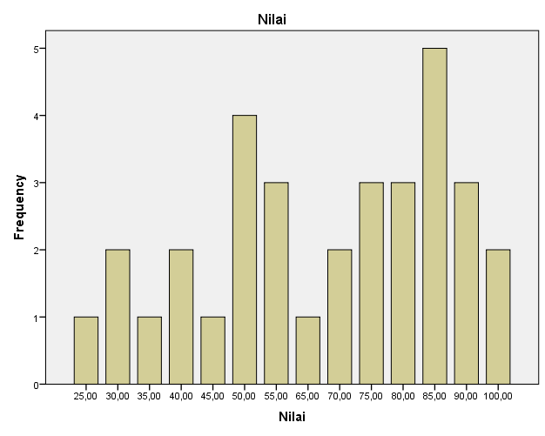

انتهى الباحث في رسم تخطيطي قبله، وتستطيع أن ترى من التردد في كل النتيجة. وهذا فرق بين النتيجة في الاختبار القبلي والاختبار البعدي في الفصل الثاني (ه) و(و) في مدرسة المتوسطة محمدية لانجسا.

**جدول 5 مجموعة النتيجة في الاختبار القبلي و البعدي**

|  |  |  |
| --- | --- | --- |
| **الاختبار** | **الفصل الضابطي** | **الفصل التجريبي** |
| **الاختبار القبلي** | 2755 | 2395 |
| **الاختبار البعدي** | 2175 | 2480 |
| **فرق بين النتيجة** | 580 | 85 |

## اختبار شرط التحليل

### اختبار الطبيعية(*Uji Normalitas*)

استعمل الباحث اختبار الطبيعية لتحليل البيانات باحكام الفصل التجريبي بمتغير X والفصل الضابطي بمتغير Y رأى الباحث أن بين الفصلين هل فيهما طبيعية أو غير طبيعية. استخدم الباحث طريقة SPSS . والقائدة اختبار كما يلي:

: Haأن البيانات طبيعيا

: Hoأن البيانات غير طبيعيا

|  |  |  |  |  |  |  |  |  |  |  |  |  |  |  |
| --- | --- | --- | --- | --- | --- | --- | --- | --- | --- | --- | --- | --- | --- | --- |
| **Tests of Normality** | | | | | | | | | | | | | | |
| kode_ | Kolmogorov-Smirnova | | | | | | Shapiro-Wilk | | | | | |
| Statistic | | df | | Sig. | | Statistic | | df | | Sig. | |
| pre_test1 | | 1 | | .241 | | 32 | | .000 | | .787 | | 32 | | .000 |
| 2 | | .254 | | 33 | | .000 | | .832 | | 33 | | .000 |
| pos_test1 | | 1 | | .211 | | 32 | | .001 | | .882 | | 32 | | .002 |
| 2 | | .147 | | 33 | | .068 | | .939 | | 33 | | .065 |
| a. Lilliefors Significance Correction | | | | | | | | | | | | | | |

الإيضاح من هذه البيانات في الجدول، وجد الباحث:

* أن النتيجة من 0,05 أكبر من Sig 0,000في الاختبار القبلي.
* والنتبجة من 0,05 أصغر من Sig 0,068 في الاختبار البعدي.

والخلاصة من الجدول السابق، أن البيانات الذي يؤخذ من الاختبار القبلي والاختبار البعد بين فصلين دلت على أن فيهما غير طبيعيا.

### اختبار تجانسي (*Uji Homogenitas*)

قام الباحث لتحليل نتائج تجانسي بين فصلين (فصل تجريبي وفصل ضابطي(. وأراد الباحث لرؤية النتيجة بين فصلين هل تجانسي أو غير تجانسي. والقائدة كما يلي:

: Haأن البيانات تجانسي

: Ho أن البيانات غير تجانسي

إذا كان قيمة أكبر من 0,05 هذا يدل على تجانسي وإذا كان أصغر من 0,05 فهذا يدل على غير تجانسي.

|  |  |  |  |  |
| --- | --- | --- | --- | --- |
| **Test of Homogeneity of Variances** | | | | |
|  | Levene Statistic | df1 | df2 | Sig. |
| pre_test1 | 7.237 | 1 | 63 | .009 |
| pos_test1 | 4.090 | 1 | 63 | .047 |

الإيضاح من هذه البيانات في الجدول، وجد الباحث:

* أن النتيجة من 0,05 أكبر من Sig 0,009في الاختبار القبلي.
* والنتبجة من 0,05 أكبر من Sig 0,047 في الاختبار البعدي.

والخلاصة من الجدول السابق، أن البيانات الذي يؤخذ من الاختبار القبلي والاختبار البعدي دلت على أن فيهما غير تجانسي.

## د. تحليل البيانات والبحث

قام الباحث بنتيجة الاختبار القبلي والاختبار البعدي. وفي هذا البحث استخدم الباحث الفرضين، الفرضية التبادلية (Ha) ويقصد بالفرضية التبادلية هي وجود التأثير استخدام البطاقة الومضية بالحروف الهجائية في استيعاب المفردات. والفرضية العدمية (Ho) ويقصد بالفرضية العدمية هي عدم التأثير استخدام البطاقة الومضية بالحروف الهجائية في استيعاب المفردات.

بعد ذلك قام الباحث بالاختبار البعدي بعد تعليم المفردات باستخدام البطاقة الومضية بالحروف الهجائية في الفصل التجريبي وتعليم في الفصل الضابطي دون استخدام البطاقة الومضية بالحروف الهجائية. ثم بعد ذلك تقارن الباحث بين نتيجتين بعد قام بالاختبار القبلي والاختبار البعدي لمعرفة الفرق بينهما، ويبحث الباحث عن وجود التأثير استخدام البطاقة الومضية بالحروف الهجائية في استيعاب المفردات في الفصل التجريبي.

## ه. نتيجة البحث

بعد قام الباحث التجريبية في المدرسة المتوسطة محمدية لانجسا، أخذ الباحث النتيجة من الاختبار البعدي في الفصل التجريبي والفصل الضابطي ففيهما الفرق بينهما. ومن البينات السابق من اختبار الفرضية فيه التأثير استخدام البطاقة الومضية بالحروف الهجائية في استيعاب المفردات لدى الطلاب في الفصل الثاني بمدرسة المتوسطة محمدية لانجسا.

وجد الباحث النتيجة من الفصل التجريبي بالمجموعة 2.480 والمعدل77,5 ومن الفصل الضابطي بالمجموعة2.175والمعدل65,90. ويحلل الباحث بين النتيجتين بالاختبار-ت ويحصل على النتيجة أن (To) أكبر من (Tt) وهي 2,36. فهذا يدل على (Ha) مقبولة و(Ho) مردودة.

مع ذلك أثبت الباحث أن فيه تأثير استخدام البطاقة الومضية بالحروف الهجائية في استيعاب المفردات بمدرسة المتوسطة محمدية لانجسا.

1. **الخاتمة**

ومن النتيجة السابقة فأخذا الباحث الخلاصة أن فيها التأثير باستخدام البطاقة الومضية بالحروف الهجائية في استيعاب المفردات، وخلص الباحث على النحو التالي:

1. قام الباحث بالاختبار القبلي لمعرفة قدرة الطلاب في تعليم المفردات بمدرسة المتوسطة محمدية لانجسا. فوجد الباحث المعدل النتيجة من الفصل التجريبي يعني 74,84. ومن الفصل الضابطي فوجد الباحث المعدل النتيجة يعني 83,48 .
2. قام الباحث بالاختبار البعدي لمعرفة قدرة الطلاب بين فصلين في تعليم المفردات بمدرسة المتوسطة محمدية لانجسا، فوجد الباحث المعدل النتيجة من الفصل التجريبي يعني 77,5. ومن الفصل الضابطي فوجد الباحث المعدل النتيجة يعني 65,90.
3. رأى الباحث أن هناك تأثير في استخدام البطاقة الومضية بالحروف الهجائية في استيعاب المفردات لدى الطلاب في الفصل الثاني (و) بمدرسة المتوسطة محمدية لانجسا. والدليل على ذلك يعني أن النتيجة من (T0) أكبر من النتيجة (Tt).

**المراجع**

العارفين، زين**، اللغة العربية طرائق تعليمها وتعلمها** (بادنج: حيف بادنج، 2008)، ص. 20.

عبد الرحمن**، إضاءات لمعلمي اللغة العربية لغير الناطقين بها** (الرياض: العربية للجميع، 1431 ه)، ص. 34.

Azhar Alam, “Metode Musabaqah BiTaqah Mukhtalitul Kalimah (MBMK) Sebagai Strategi Active Learning Dalam Pembelajaran Bahasa Arab,” )*ARABIA Universitas Muhammadiyah Surakarta*, 2020 (

Bagiyono, “Analisis Tingkat Kesukaran Dan Daya Pembeda Butir Soal Ujian Pelatihan Radiografi Tingkat 1” Vol. 16 No (2017)

Emzir, *METODOLOGI PENELITIAN PENDIDIKAN Kuantitatif & Kualitatif,* (Jakarta: PT. Raja Grafindo Persada, 2012)

Muhbib Abdul Wahab, *Epistimologi Dan Metodologi Pembelajaran Bahasa Arab* (Jakarta: UIN Jakarta Press, 2008)

Nana Syaodih Sukmadinata, *Metode Penelitian Pendidikan* (Bandung: PT. Remaja Rosdakarya, 2017)

Nur Balqis, *Media Pembelajaran Bahasa Arab* (Langsa: Zawiyah Serambi Ilmu Pengetahuan, 2015)

Rahayu Aryani, “Peningkatan Kemampuan Mengenal Huruf Hijaiyah Melalui Bermain Kartu Huruf Pada Siswa,” )*Jurnal Ilmiah PG PAUD IKIP Veteran Semarang*, 2014(

Umi Hijriyah, *Media Pembelajaran Bahasa Arab Dan Media Permainan Bahasa Arab* (Lampung: IAIN Raden Intan, 2015)

1. Azhar Alam, “Metode Musabaqah BiTaqah Mukhtalitul Kalimah (MBMK) Sebagai Strategi Active Learning Dalam Pembelajaran Bahasa Arab,” *ARABIA Universitas Muhammadiyah Surakarta*, 2020, h. 20–21.
2. العارفين، زين**، اللغة العربية طرائق تعليمها وتعلمها** (بادنج: حيف بادنج، 2008)، ص. 20.
3. عبد الرحمن**، إضاءات لمعلمي اللغة العربية لغير الناطقين بها** (الرياض: العربية للجميع، 1431 ه)، ص. 34.
4. Muhbib Abdul Wahab, *Epistimologi Dan Metodologi Pembelajaran Bahasa Arab* (Jakarta: UIN Jakarta Press, 2008), h. 149–150.
5. Rahayu Aryani, “Peningkatan Kemampuan Mengenal Huruf Hijaiyah Melalui Bermain Kartu Huruf Pada Siswa,” *Jurnal Ilmiah PG PAUD IKIP Veteran Semarang*, 2014, h. 83.
6. Umi Hijriyah, *Media Pembelajaran Bahasa Arab Dan Media Permainan Bahasa Arab* (Lampung: IAIN Raden Intan, 2015), h. 12.
7. Nur Balqis, *Media Pembelajaran Bahasa Arab* (Langsa: Zawiyah Serambi Ilmu Pengetahuan, 2015), h. 80.
8. Nana Syaodih Sukmadinata, *Metode Penelitian Pendidikan* (Bandung: PT. Remaja Rosdakarya, 2017), h. 212–213.
9. Emzir, *METODOLOGI PENELITIAN PENDIDIKAN Kuantitatif & Kualitatif,* (Jakarta: PT. Raja Grafindo Persada, 2012), h. 98.